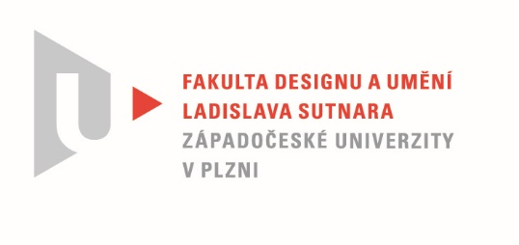

Protokol o hodnocení
kvalifikační práce

Název bakalářské práce/diplomové práce: *
Autorská kniha

Práci předložil student: HOLEČKOVÁ Marie

Studijní obor a specializace: Ilustrace a grafika, specializace Grafický design

Hodnocení vedoucího práce
Práci hodnotil:
doc. akad. mal. Ditta Jiřičková
- Cíl práce
Autorská kniha s tématem „Zvuk, obraz, experiment“, splňuje nároky zadání BP a svým rozsahem, hlavně z hlediska obsahové části, jej překračuje.
- Stručný komentář hodnotitele
Studentka věnovala velkou část práce obsahové složce knihy. Původní záměr ukázat možnosti aplikací zaměřených na generování obrazu v přímé návaznosti na zvukovou stopu, se postupně rozšířil. Vypovídá o tom zřetelně i obsáhlý rejstřík odkazů. Obsah kapitol: Zvuk, Hudba sfér, Záznam a reprodukce zvuku, Barevné slyšení, ČS zvukové experimenty, Zahraniční zvukové experimenty, Aplikace k vizualizaci zvuku, Vlastní experiment, ukazují, jakým materiálem se studentka zabývala. Značná náročnost sepsání a utřídění struktury obsahu byla pro ní určitě přínosná z hlediska všeobecného přehledu a vzdělanosti a studentka si uvědomuje, že zdaleka není tematicky vyčerpaná. Pojmy jako hudební avantgarda, performance, happening, Fluxus sledují historické souvislosti vztahu zvuk-obraz, v různých oblastech umění, včetně jejich významných tvůrců. Současnost reprezentuje využití nejmodernějších technologií a aplikací. V knize vidíme četné, zajímavé ukázky abstraktních výstupů, které jsou prezentovány i ve své dynamické složce, pomocí QR kódů.
Z hlediska grafického přístupu k řešení knihy, by však toto téma mohlo být výrazově zajímavěji zpracované. Layout je přehledný, ale působí trochu rozpačitě a konzervativně. Snaha o grafickou čistotu se někdy v prvních kapitolách dostává spíš do roviny určité nevyváženosti ve vztahu rozsahu textu a obrazu. Na grafické úpravě je dobré, že bere ohled na diváka a snaží se zprostředkovat čitelně informace. Ale téma je spíš na diplomovou práci.
Pěkný je závěr – vlastní experiment, i upřímné vyznání v teoretické práci, o poznání vlastích hranic. Odvaha zkusit něco objevit a vydat se z vlastní, komfortní zóny, je na celé práci sympatická.
- Vyjádření o plagiátorství
Práce je původní.
4. Navrhovaná známka a případný komentář
Obsah, struktura, rozsah – Výborně
Grafická úprava – Velmi dobře

Datum: 6. 8. 2020 Podpis:

*) Nehodící se škrtněte
Tisk oboustranný

